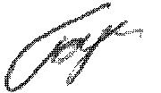
Михаил Кириллович Воронов участвовал в проведении Московской Традиционной олимпиады по лингвистике в следующие даты: 14.02.2016, 06.03.2016, 26.02.2017 и 19.03.2017.
С.В. Бурлак:

